Des ressources pédagogiques pour les enfants

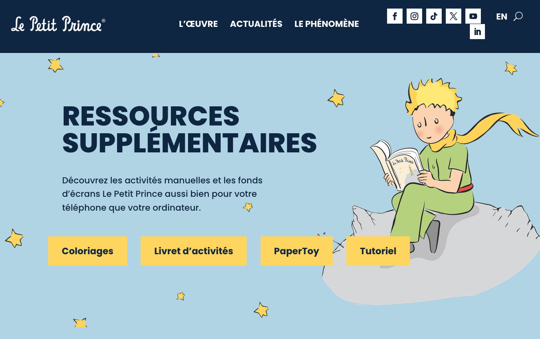

Le site officiel Antoine de SAINT EXUPERY



Le site officiel de La fondation Antoine de SAINT EXUPERY



Le site Le Petit Prince

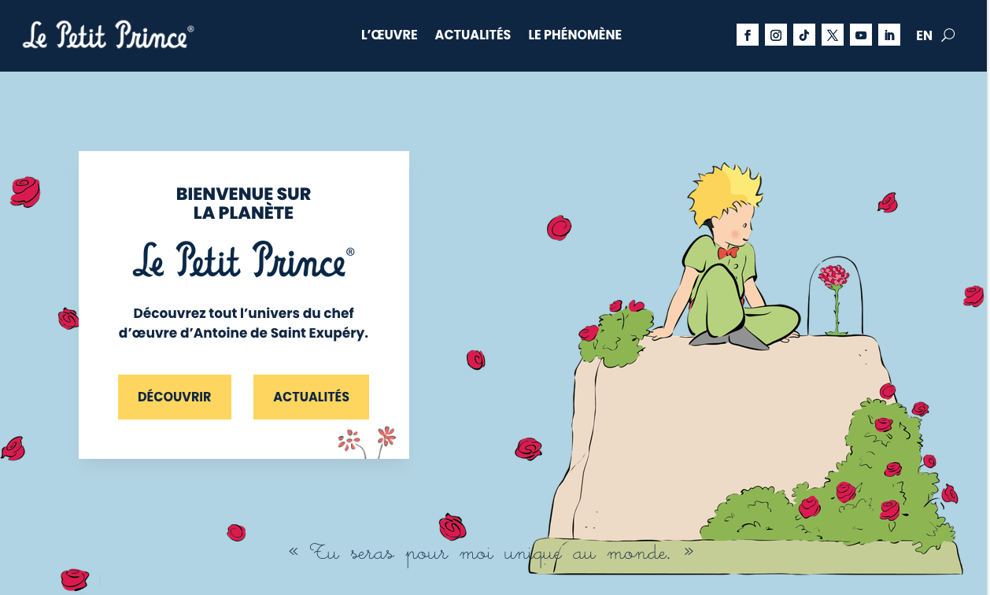

Un musée du Petit Prince

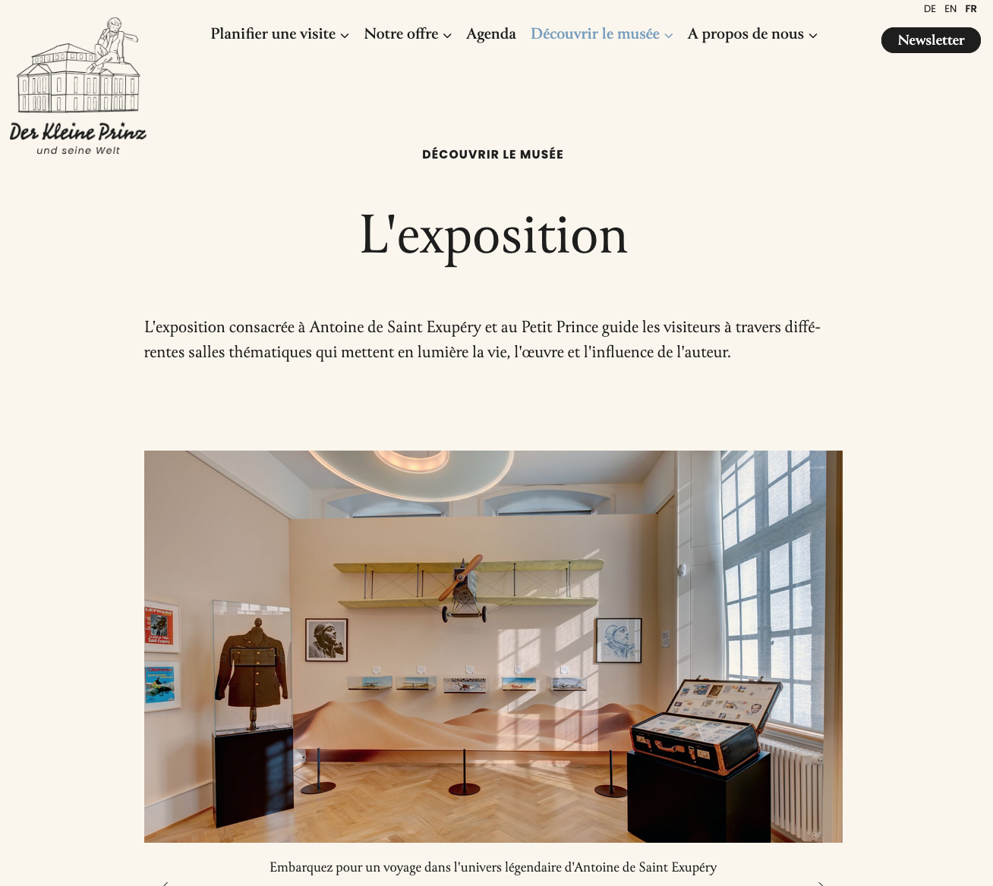

Des Collectionneurs…

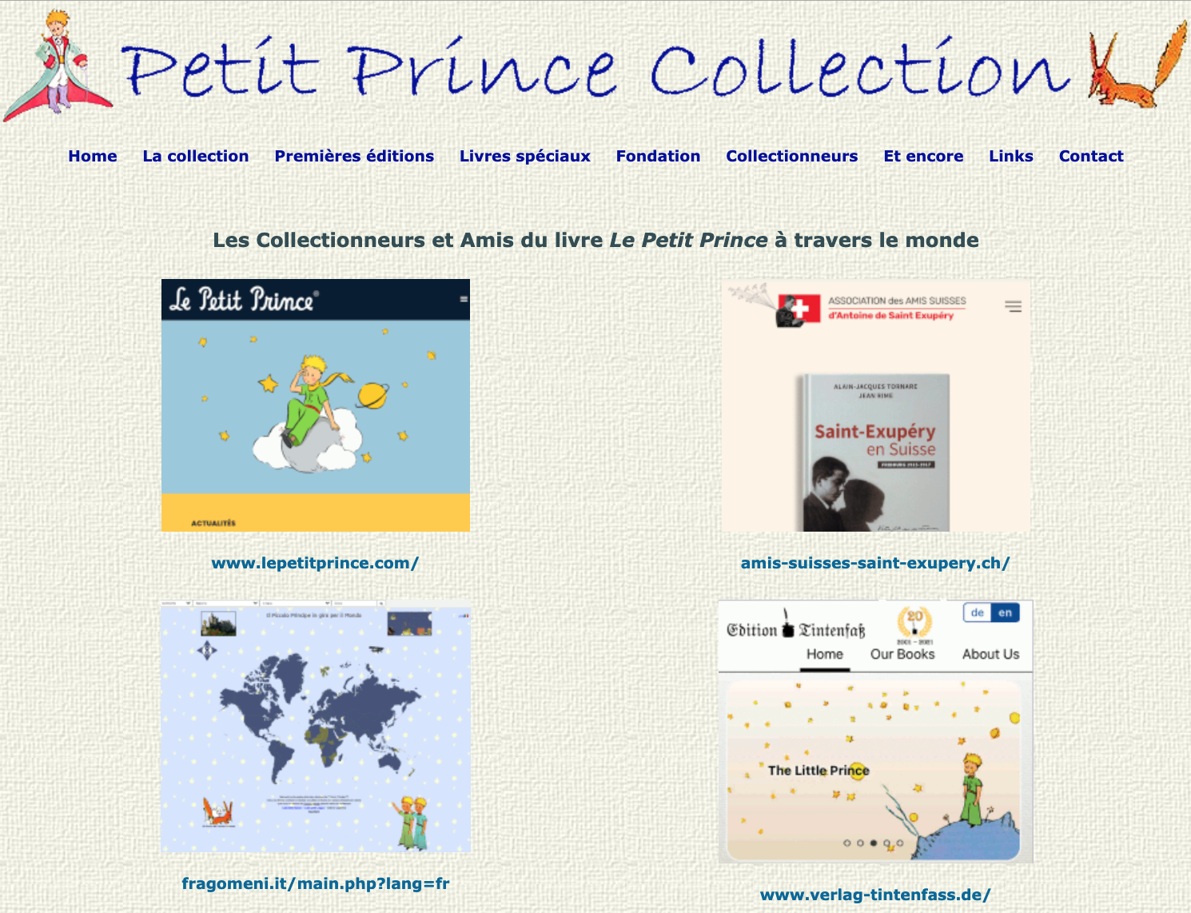

Le Petit Prince store à Paris
